**UNIVERSIDADE FEDERAL DE SANTA MARIA**

**Relatório Técnico de Fundamentos de Banco de Dados para a implementação de um Transporte Rodoviário**

**Nome:** ​Giulia Rodrigues e Vitória Luiza Camara

Santa Maria, 06 de Dezembro de 2023

**Introdução**

Apresentação de um relatório técnico sobre o desenvolvimento do trabalho final da disciplina de Fundamentos de Banco de Dados, contendo relatos sobre as experiências ao interagir com uma das ferramentas propostas para a implementação de um banco de dados.

**Descrição do Trabalho**

O estudo de caso recebido para desenvolver o trabalho foi o seguinte:

**DIÁRIO DE CLASSE**

*“Você deverá modelar um sistema que satisfaça as necessidades de informação de uma companhia de transportes rodoviários de passageiros no tocante a emissão de passagens e o controle de bilhetes já emitidos. A empresa realiza transportes entre diversas cidades do estado de Minas Gerais. O sistema necessita de informações da origem e destino de cada viagem, com seus horários de saída e chegada, e de informações das localidades de paradas intermediárias. Os ônibus desta empresa possuem número padronizado de cadeiras, de acordo com as leis vigentes no país, mas via de regra, por marca/modelo de ônibus tem-se a informação do número de poltronas disponíveis. Além disso, o modelo deverá prever descontos por horários que serão informados para determinado prazo de validade.*

*”*

**Diagrama de Classe**

A partir do estudo de caso, obtivemos as informações necessárias para implementar um diagrama entidade-relacionamento, que foi refeito algumas vezes pois novas informações eram percebidas e, por se tratar de um estudo de caso usual, nos atentamos para implementar ações realistas, como carga saída e chegada da viagem. O Diagrama de Classe criado no MySQL Workbench é apresentado a seguir:

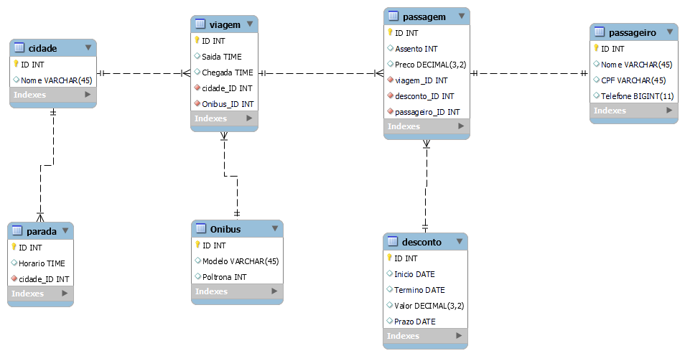

**Funções Implementadas de acordo com o banco de dados escolhido** O banco de dados escolhido para implementação do trabalho foi o **MySQL**​.

Visto o banco de dados escolhido, utilizei a função de auto incremento nas chaves primárias em todas as tabelas. Exemplo de uso de auto incremento:

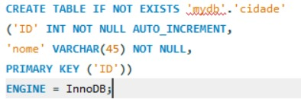

Utilizamos a *views* para facilitar as consultas. Exemplos de *views* utilizadas:

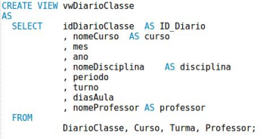

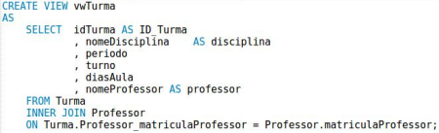

A utilização de *trigger* ocorreu para o caso de identificar um aluno reprovado por frequência:

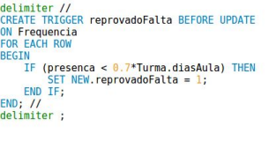

Quanto ao programa criado para realizar as consultas, a maior dificuldade esteve em elaborar uma maneira para visualizar a frequência de cada “Aluno” de acordo com o mês da “Turma” selecionado. Uma das implementações planejadas era a de que para cada “Turma” os dias de aula (dias da semana) fossem relacionados com os dias do mês para um ano, ambos selecionados em “Diário de Classe” . Os dias para que o usuário pudesse marcar P (presente) e F (falta) completariam as demais colunas da tabela na tela Diário de Classe, que mostra as informações de um diário de classe a partir da “Turma” selecionada dentro de um “Curso”, apresentado na imagem:

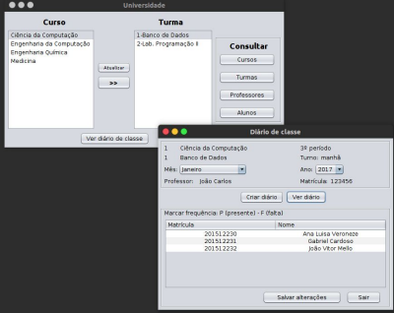

Buscando uma interface amigável para o usuário interagir com o programa, optou-se por criar uma interface gráfica para a consulta de cada tabela, de modo a poder inserir um dado, excluir um dado, buscar dados relacionados e alterar um dado. Essa última é realizada em uma interface separada, visando deixar clara a ação do usuário.

Alguns obstáculos encontrados nesta parte estiveram em obter dados específicos do banco, utilizados principalmente para interagir com chaves estrangeiras de modo a não prejudicar os relacionamentos nessas consultas, e em conseguir alterar (update - MySQL) todos os dados no banco sem ter que adaptar tipos de variáveis. Abaixo algumas telas de consulta e de alteração de dados:

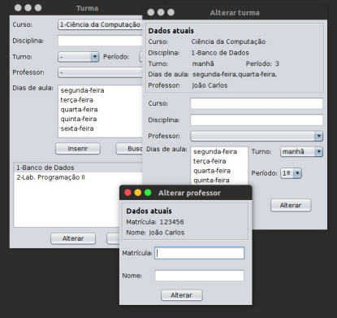

**Facilidades/Dificuldades no desenvolvimento do trabalho**

Como primeira experiência em trabalhar com banco de dados optei por usar o MySQL pela ferramenta MySQL Workbench, pois acreditei haver mais tutoriais e referências disponíveis para consulta. E para criar a interface da aplicação usei a linguagem Java na IDE NetBeans, que já havia usado em outros trabalho, a qual possui uma maneira clara para criar interfaces gráficas, buscando não interferir no aprendizado sobre interação com um banco de dados.

Em geral, as minhas maiores dificuldades estiveram em aprender a utilizar a ferramenta Workbench, pois desconhecia como funcionava, na prática, um banco de dados e de como se daria a associação e interação da aplicação criada com o banco. Perdi algum tempo para criar as tabelas, conseguir alterá-las de modo satisfatório e entender como manipular o banco de dados a partir da aplicação Java.

Dentre as maiores facilidades encontradas estiveram a construção do MVC (model-view-controller) da aplicação e o fato de encontrar uma vasta quantidade de informações disponíveis na *web* para cada dúvida encontrada, o que auxiliou no desenvolvimento do trabalho e esclareceu dúvidas no decorrer do caminho.